ИЗ ОПЫТА РАБОТЫ С РОДИТЕЛЯМИ

Музыкальное искусство и музыкальная деятельность в дошкольном возрасте являются средством всестороннего развития воспитанников.
Значительная роль в приобщении детей к музыкальному искусству принадлежит семье, поэтому так важно взаимодействовать с родителями в вопросах музыкального, художественнотворческого развития ребенка. С этой целью проводятся консультации, беседы, а также ознакомление родителей с материалом, используемым в процессе организованной музыкальной деятельности, праздников и развлечений, досугов в кругу семьи.
Одной из форм работы, предлагаемых родителям, является «музыкальный киоск». «Музыкальный киоск» представляет собрание практического материала для родителей, который помогает в игровой форме обобщить накопленные музыкальные представления детей, увидеть и понять красоту произведений искусства и окружающего мира, а также способствует укреплению эмоциональных связей в семье. Материал «киоска» обновляется в соответствии с освоением программы музыкального воспитания, освоением детьми нового репертуара. Работу «музыкального киоска» мы предлагаем рассмотреть на примере материала осенней тематики.
Раздел «Русские и мировые классики детям» представлен музыкальными шедеврами классической музыки, обогащен поэтическим рядом и репродукциями с изображением золотой осени, а также поздней осени — унылой и дождливой.
Родителям предлагается соотнести стихотворение с предложенной музыкой и видеорядом. Использование презентации позволяет сделать слушание музыки эмоционально окрашенным, привлекательным, вызывает живой интерес. У детей появляется возможность найти самостоятельно на репродукциях картин пейзажи, соответствующие музыкальному звучанию. Стихотворение, в свою очередь, рисует поэтические образы этого времени года — переменчивой осенней поры, В творческой деятельности детям предлагается выразить свои эмоции, музыкальные образы в рисовании.


С целью развития у детей музыкальных сенсорных способностей, ассоциативного мышления родители киоска»: музыкально-дидактическими играми. Здесь используются кармашки с лоскутками, цветной бумагой, сухими листьями, цветными карточками, музыкальными инструментами. При помощи шумовых музыкальных инструментов детям предлагается отразить приметы осени, имитировать звуки природы.
Так, при помощи музыкальных инструментов дети изображают:
- редкие капли дождя (колокольчики, треугольники);
- капли зачастили, превратились в ливень (увеличение темпа и динамики звучания);
- порывы ветра можно изобразить раскачивающимися из стороны в сторону маракасами;
- раскаты грома — барабанами, тарелками и трещотками-кастаньетами;
- шуршание листвы под ногами—погремушками;
- конец грозы, когда вышло солнышко — звучанием свирели, будто вышел пастушок и играет на дудочке.
С помощью музыкальных шумовых инструментов можно разыграть осеннюю музыкальную картинку:
Разгулялся ветер по полям,
Шумно закачалась рожь густая.
Над полями тучу пополам
Расколола сабля голубая.
В небе барабан загрохотал,
А потом в сверкающих сапожках
Кто-то быстро-быстро побежал
По земле на тонких длинных ножках.
(Молния, гром, дождь)
(Стихи Ю. Сиротко)
Используя лоскутки ткани, цветную бумагу, сухие листья, дети выбирают фон и «одевают» лес в соответствии с настроением осени. Цветными карточками дети показывают, какие краски использовала осень золотая, украшая леса и поля, а какие краски — поздняя осень, пребывающая уже «в унылом настроении».
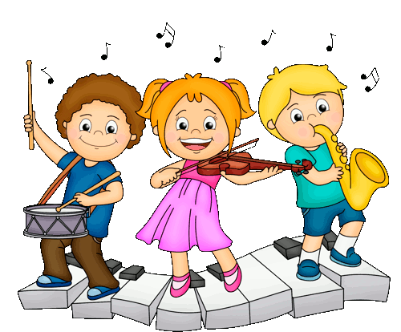
Также в разделе «Русские и мировые классики детям» имеется репертуар для знакомства с хоровой музыкой. Дети знакомятся с видами хоров: детский хор («Музыкальная табакерка», А. Лядов), женский хор («Криницы», А. Эшпай), смешанный хор («Соловушка», П.И. Чайковский).
Расколола сабля голубая.
В небе барабан загрохотал,
А потом в сверкающих сапожках
Кто-то быстро-быстро побежал
По земле на тонких длинных ножках.
(Молния, гром, дождь)
(Стихи Ю. Сиротко)
Е. В. Джафарова, музыкальный руководитель МБДОУ Детский сад № 41, г. Таганрог, Ростовская обл.

